Nhóm 5: Stage 2- Data Preprocessing & Exploratory Data Analysis (EDA)
Môn học: Nhập môn phân tích dữ liệu và A.I

Mã Số Học Phần: 429701758301

Thành Viên
Họ Tên | MSSV | Đánh Giá
Võ Thành Tài | 24713961 | Tốt
Cao Đình Khôi | 24664231 | Tốt
Lương Đức Mạnh | 24635181 | Tốt
Huỳnh Đăng Khoa |  | Tốt
Đăng Hoàng Duy Khanh | 24643181 | Tốt

Link Github: https://github.com/MoshiM0chiMoshi/Group5_Pharmacity_Personal_Care

PHẦN 1. PHÂN TÍCH PCA VÀ K-MEANS

1.1. Mục tiêu và dữ liệu sử dụng
Ở phần này, nhóm dùng PCA để giảm số chiều dữ liệu, sau đó dùng K-Means để chia khách hàng thành các nhóm có đặc điểm mua sắm giống nhau. Cuối cùng so sánh kết quả phân cụm khi có PCA và không có PCA.
Dữ liệu gốc (eda_completed_master_dataset.csv) là dữ liệu giao dịch, gồm 1.000 dòng và 19 cột, không có giá trị thiếu. Một khách hàng có thể mua nhiều lần. Nếu phân cụm trực tiếp theo từng giao dịch thì cùng một khách hàng có thể bị chia vào nhiều cụm khác nhau. Vì mục tiêu là phân nhóm khách hàng, nhóm gộp dữ liệu theo CustomerID để mỗi khách hàng chỉ còn một dòng. Kết quả có 350 khách hàng với 6 features:
Đặc trưng | Ý nghĩa
Age | Tuổi của khách hàng
Order_Count | Số đơn hàng đã mua
Total_Spending | Tổng số tiền đã chi
Avg_Order_Value | Giá trị trung bình mỗi đơn
Avg_Quantity | Số lượng sản phẩm trung bình mỗi đơn
Avg_Rating | Điểm đánh giá trung bình của sản phẩm đã mua

Nhóm không đưa các cột như ID, tên, thành phố, phương thức thanh toán vào mô hình vì đó là dữ liệu dạng chữ, không phù hợp để K-Means tính khoảng cách.
Các đặc trưng có thang đo rất khác nhau. Ví dụ, Total_Spending có thể lên đến hàng trăm nghìn đồng, còn Avg_Rating chỉ dao động từ 4,5 đến 5. Nếu để nguyên thì biến có giá trị lớn sẽ lấn át các biến còn lại. Vì vậy nhóm dùng StandardScaler để đưa tất cả về cùng thang đo trước khi chạy PCA và K-Means.

1.2. Phân tích PCA

a) Chọn số thành phần chính
Nhóm chạy PCA trên 6 đặc trưng đã chuẩn hóa và xem tỷ lệ phương sai tích lũy (Cumulative Explained Variance):
Thành phần | Phương sai giải thích | Phương sai tích lũy
PC1 | 36,96% | 36,96%
PC2 | 19,05% | 56,01%
PC3 | 17,21% | 73,22%
PC4 | 15,31% | 88,53%
PC5 | 10,56% | 99,09%
PC6 | 0,91% | 100%
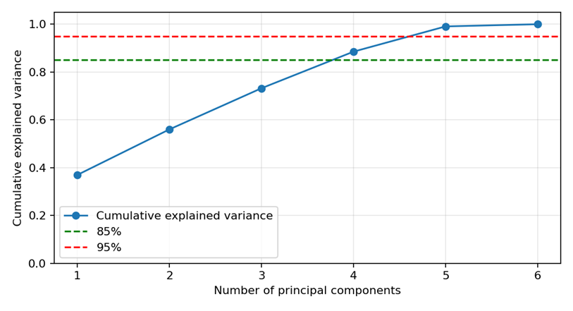
Hình 1. Biểu đồ phương sai tích lũy (Cumulative Explained Variance)
Đề bài yêu cầu giữ lại 85%–95% phương sai. Với 3 thành phần mới đạt 73,22% (chưa đủ), còn với 4 thành phần thì đạt 88,53%, nằm trong khoảng yêu cầu. Vì vậy nhóm chọn 4 thành phần chính, tức giảm từ 6 chiều xuống 4 chiều mà vẫn giữ được khoảng 88,5% thông tin.

b) Ý nghĩa của các thành phần
Dựa vào hệ số (loadings) của từng thành phần, có thể hiểu đơn giản như sau:
- PC1 chủ yếu phản ánh quy mô chi tiêu, vì chịu ảnh hưởng lớn từ Total_Spending (0,63), Avg_Order_Value (0,55) và Avg_Quantity (0,41).
- PC2 chủ yếu phản ánh tần suất mua hàng, vì chịu ảnh hưởng lớn từ Order_Count (0,71).
- PC3 chủ yếu phản ánh độ tuổi, với Age (0,78).
- PC4 là sự kết hợp giữa tuổi và điểm đánh giá (Age 0,60 và Avg_Rating 0,68).
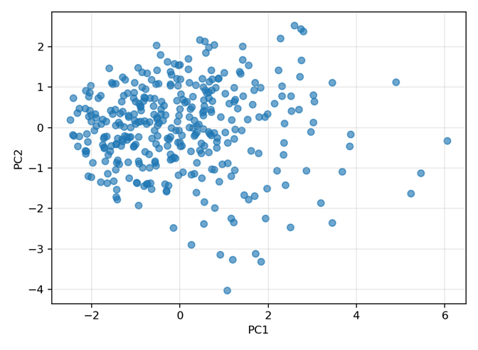
Hình 2. Dữ liệu khách hàng chiếu lên mặt phẳng PC1–PC2
Biểu đồ 2D chỉ dùng PC1 và PC2 (khoảng 56% phương sai) để minh họa. Khi chạy K-Means, mô hình vẫn dùng cả 4 thành phần.

1.3. Chọn số cụm K cho K-Means
Nhóm thử K từ 2 đến 10 và dùng hai công cụ: Elbow Method (WCSS) và Silhouette Score. Kết quả trên dữ liệu sau PCA:
K | 2 | 3 | 4 | 5 | 6 | 7 | 8 | 9 | 10
WCSS | 1364,8 | 1167,3 | 993,4 | 887,1 | 793,2 | 722,3 | 669,1 | 622,4 | 589,9
Silhouette | 0,2435 | 0,2283 | 0,2090 | 0,2023 | 0,2060 | 0,2100 | 0,2114 | 0,2044 | 0,2016
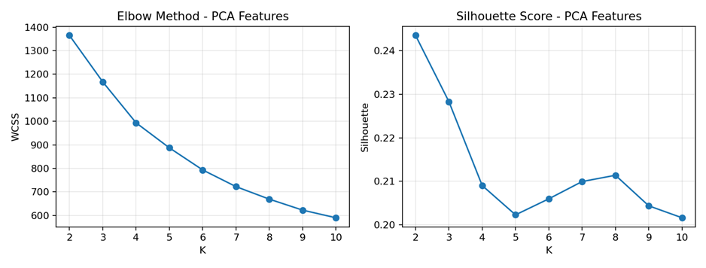
Hình 3. Biểu đồ Elbow (WCSS) và Silhouette Score theo K
Nhận xét:
- Elbow Method: WCSS giảm đều khi K tăng và không có điểm gấp khúc (khuỷu tay) rõ ràng. Vì vậy chỉ dùng Elbow thì khó kết luận chắc chắn.
- Silhouette Score: cao nhất tại K = 2 (0,2435) rồi giảm dần ở các K lớn hơn.
Do Elbow không rõ nên nhóm ưu tiên Silhouette Score và chọn K = 2. Cách chia thành 2 nhóm cũng dễ giải thích cho mục đích kinh doanh. Tuy nhiên, Silhouette Score chỉ khoảng 0,24 là mức thấp, nghĩa là hai nhóm có phần chồng lấn lên nhau và ranh giới không quá rõ ràng. Nhóm xem kết quả này là một cách chia hợp lý để tham khảo, chứ không phải cách chia “đúng tuyệt đối”.

1.4. Kết quả phân cụm và đặc điểm từng nhóm
Với K = 2 trên dữ liệu PCA, 350 khách hàng được chia như sau:
- Cụm 0: 207 khách hàng (59%)
- Cụm 1: 143 khách hàng (41%)
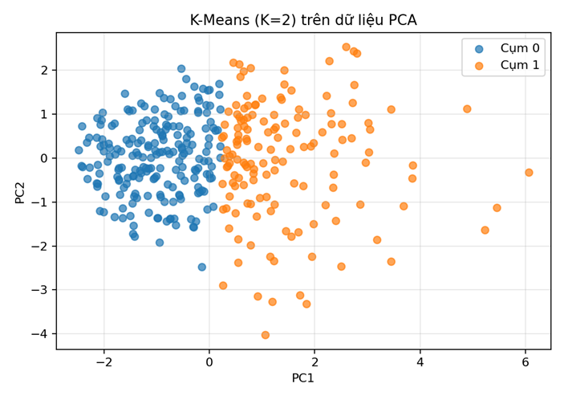
Hình 4. Kết quả K-Means (K = 2) trên mặt phẳng PC1–PC2
Giá trị trung bình của từng cụm:
Đặc trưng | Cụm 0 | Cụm 1
Tuổi | 31,1 | 29,5
Số đơn hàng | 2,38 | 3,55
Tổng chi tiêu (VNĐ) | ≈ 248.600 | ≈ 832.800
Giá trị trung bình/đơn (VNĐ) | ≈ 108.400 | ≈ 256.300
Số lượng SP/đơn | 1,58 | 2,29
Điểm đánh giá | 4,77 | 4,75

Có thể đặt tên cho hai nhóm như sau:
- Cụm 0 – Khách hàng mua ít, chi tiêu thấp: mua ít đơn, mỗi đơn có giá trị nhỏ và ít sản phẩm.
- Cụm 1 – Khách hàng mua nhiều, chi tiêu cao: mua thường xuyên hơn, mỗi đơn có giá trị lớn và nhiều sản phẩm hơn. Tổng chi tiêu gấp khoảng 3,3 lần cụm 0.
Hai cụm khác nhau chủ yếu ở mức chi tiêu và tần suất mua, còn tuổi và điểm đánh giá gần như không khác biệt.
Sau khi phân cụm, nhóm gắn cột Cluster_Label trở lại dữ liệu giao dịch gốc theo CustomerID. Kết quả là file có 1.000 dòng, không dòng nào bị thiếu nhãn, và mọi giao dịch của cùng một khách hàng đều có cùng nhãn cụm.

1.5. So sánh K-Means có PCA và không có PCA
Nhóm chạy K-Means trên hai loại dữ liệu: (1) 6 đặc trưng gốc đã chuẩn hóa và (2) 4 thành phần sau PCA.
Tiêu chí | Không PCA (6 chiều) | Có PCA (4 chiều)
K tốt nhất (theo Silhouette) | 2 | 2
WCSS | 1605,47 | 1364,77
Silhouette Score | 0,2207 | 0,2435
Số khách hàng cụm 0 / cụm 1 | 208 / 142 | 207 / 143

Nhận xét:
- Số cụm giống nhau: cả hai cách đều chọn K = 2, và kích thước cụm gần như bằng nhau (208/142 so với 207/143).
- Kết quả phân nhóm gần như trùng khớp: so sánh nhãn của hai cách, có khoảng 99,7% khách hàng được xếp vào cùng nhóm (chỉ lệch 1 khách hàng). Như vậy PCA không làm thay đổi cách chia khách hàng, nghĩa là khi bỏ đi khoảng 11,5% phương sai thì cấu trúc nhóm chính vẫn được giữ nguyên.
- Chỉ số của bản PCA nhỉnh hơn: Silhouette 0,2435 so với 0,2207, và WCSS thấp hơn. Điều này cho thấy các cụm trên dữ liệu PCA hơi tách biệt hơn.
- Lưu ý khi so sánh: hai mô hình chạy trên hai không gian khác nhau (6 chiều và 4 chiều) nên không thể so sánh con số một cách tuyệt đối, nhất là WCSS (WCSS giảm một phần do số chiều ít hơn). Vì vậy nhóm xem đây là bằng chứng tham khảo. Khi tính lại Silhouette cho nhãn của mô hình gốc trong không gian PCA, điểm số là 0,2442, gần như bằng bản PCA, cho thấy hai cách chia gần như là một.
Kết luận so sánh: PCA giúp dữ liệu gọn hơn (6 → 4 chiều), chạy nhanh hơn, giảm nhiễu từ các đặc trưng tương quan với nhau (tổng chi tiêu, giá trị đơn và số lượng sản phẩm vốn liên quan chặt chẽ), và cho điểm Silhouette cao hơn một chút mà không làm mất cấu trúc nhóm. Vì vậy nhóm chọn kết quả K-Means trên dữ liệu PCA làm Cluster_Label chính cho các bước tiếp theo.

1.6. Kết luận Phần 1
- Chọn 4 thành phần chính (giữ 88,53% phương sai, nằm trong khoảng 85%–95% theo yêu cầu).
- Chọn K = 2 dựa trên Silhouette Score, vì Elbow không rõ điểm gấp khúc.
- Hai nhóm khách hàng chính: mua ít – chi tiêu thấp (207 người) và mua nhiều – chi tiêu cao (143 người).
- K-Means có PCA cho kết quả gần như trùng với không PCA nhưng nhỉnh hơn về chỉ số, nên được dùng làm kết quả chính.
- Hạn chế: Silhouette Score chỉ khoảng 0,24 nên các cụm chưa tách biệt mạnh; dữ liệu giao dịch được tạo mô phỏng nên kết quả chỉ mang tính minh họa phương pháp.

Phần 2: Model Benchmarking

2.1. Giới thiệu chung
Nhóm xây dựng bài toán học có giám sát trên bộ dữ liệu giao dịch đã được nêu ở trên. Với mỗi bài toán, nhóm so sánh 2 mô hình rồi chọn ra mô hình tốt hơn dựa trên các chỉ số đánh giá.
- Bài toán hồi quy (Task 3): dự đoán giá sản phẩm Price (VND) từ nhóm sản phẩm, thương hiệu và điểm đánh giá, so sánh LinearRegression và DecisionTreeRegressor.
- Bài toán phân loại (Task 4): dự đoán đơn hàng có phải đơn giá trị cao hay không (High_Value), so sánh LogisticRegression và DecisionTreeClassifier.
Cả hai bài toán đều chia dữ liệu 80% train – 20% test và dùng random_state=42 để kết quả chạy lại luôn giống nhau. Bài toán hồi quy làm việc trên bảng 392 sản phẩm (313 train, 79 test); bài toán phân loại làm việc trên 1.000 đơn hàng (200 đơn để kiểm tra). Các chỉ số trong báo cáo đều được tính trên tập test.

2.2. So sánh hai mô hình hồi quy
Mô hình thắng: LinearRegression tốt hơn Decision Tree ở cả 3 chỉ số MSE, RMSE và R² trên tập test.
Thiết lập: biến mục tiêu là Price (giá một sản phẩm); đặc trưng gồm Category, Brand và Rating. Vì Price, Category, Brand, Rating là thông tin của sản phẩm chứ không phải của đơn hàng, nhóm gộp 1.000 đơn về 392 sản phẩm khác nhau (mỗi sản phẩm một dòng) rồi mới chia train/test. Nếu chia trực tiếp trên đơn hàng thì cùng một sản phẩm có thể nằm ở cả hai tập và điểm test sẽ cao giả tạo. Category và Brand được mã hóa One-Hot bên trong Pipeline, nên khi lưu mô hình bước mã hóa cũng được lưu theo. Nhóm không dùng UnitPrice, Quantity hay TotalAmount làm đặc trưng. Baseline luôn dự đoán bằng giá trung bình của tập train (khoảng 96.086 VND) để làm mốc so sánh.
Mô hình | MSE | RMSE (VND) | R² Test | R² Train
Baseline (trung bình) | 3,88 × 10⁹ | 62.302 | -0,044 | --
Linear Regression | 2,35 × 10⁹ | 48.444 | 0,369 | 0,827
Decision Tree Regressor (max_depth=3) | 2,89 × 10⁹ | 53.756 | 0,222 | 0,356

Cách đọc: MSE và RMSE càng thấp càng tốt (sai số nhỏ), R² càng gần 1 càng tốt.
Nhận xét:
- Cả hai mô hình đều tốt hơn baseline (baseline có R² âm, tức không tốt hơn việc luôn đoán giá trung bình), nghĩa là loại sản phẩm và thương hiệu có giúp đoán giá.
- Linear Regression chính xác hơn: RMSE khoảng 48,4 nghìn VND so với 53,8 nghìn VND của Decision Tree; R² Test 0,369 so với 0,222. Tuy vậy R² chỉ khoảng 0,37 nên mô hình chỉ giải thích được một phần giá, và RMSE vẫn lớn so với giá trung bình khoảng 93.500 VND.
- Vì sao Decision Tree kém hơn? Nhóm thử max_depth = 2, 3, 4, 5, 6, 8 và chọn độ sâu có R² cross-validation cao nhất trên tập train (không dùng tập test để chọn), kết quả là max_depth = 3. Tuy vậy R² cross-validation của mọi độ sâu đều rất thấp (dưới 0,07), tức cây sâu hơn chỉ học thuộc dữ liệu train. Cây độ sâu 3 chỉ có tối đa 8 nhóm lá nên chỉ cho ra vài mức giá cố định.
- Biểu đồ Actual vs Predicted: các điểm của Linear Regression phân tán quanh đường chéo, đúng xu hướng chung nhưng còn lệch nhiều ở sản phẩm giá cao. Các điểm của Decision Tree xếp thành vài cột thẳng đứng vì chỉ có vài mức giá dự đoán. Ở tập test, Linear Regression không dự đoán ra giá âm (0/79).
- Biểu đồ Residual: phần dư của Linear Regression khá ngẫu nhiên ở vùng giá thấp nhưng tản rộng dần khi giá dự đoán tăng (dạng hơi giống cái phễu), và ở vùng dự đoán cao phần dư chủ yếu là số âm, nghĩa là mô hình đoán cao hơn giá thật. Đây là sai số có hệ thống ở nhóm sản phẩm giá cao. Phần dư của Decision Tree xếp thành các cột theo từng mức dự đoán, cột giữa (khoảng 97.000 VND) trải rất rộng.
- Overfitting: Linear Regression có R² Train 0,827 so với R² Test 0,369, có dấu hiệu overfitting vì sau One-Hot có hàng trăm cột (91 thương hiệu và 27 loại) trong khi chỉ có 313 sản phẩm để học. Decision Tree độ sâu 3 ít overfitting hơn (Train 0,356, Test 0,222) nhưng cũng học được ít hơn.
- Kiểm tra lại bằng cross-validation 5 lần trên toàn bộ 392 sản phẩm: Linear Regression có R² trung bình khoảng 0,39 (từng lần từ 0,23 đến 0,57), Decision Tree khoảng 0,06. Kết luận cùng chiều với tập test, nhưng điểm giữa các lần chia dao động khá nhiều nên đây chỉ là ước lượng thô. Ngoài ra Rating gần như không tương quan với Price (hệ số khoảng -0,06), còn Category và Brand mới là hai yếu tố giải thích giá.

2.3. So sánh hai mô hình phân loại
Mô hình thắng: LogisticRegression (có class_weight='balanced') — có F1-Score của lớp "Đơn giá trị cao" cao hơn, kèm Accuracy và Precision cao hơn Decision Tree.
Thiết lập: do dữ liệu không có sẵn cột nhãn, nhóm tự tạo nhãn High_Value = 1 cho các đơn có TotalAmount nằm trong 25% cao nhất (từ 199.000 VND trở lên), còn lại là 0 (đơn thường). Nhóm không dùng Price và TotalAmount làm đặc trưng để mô hình không chỉ việc lấy giá nhân số lượng là ra đáp án. Đặc trưng gồm Age, Quantity, Rating, Gender, City, PaymentMethod, Category (37 cột sau One-Hot Encoding).
Xử lý mất cân bằng lớp: tỷ lệ hai lớp là 748 đơn thường (74,8%) so với 252 đơn giá trị cao (25,2%). Nếu mô hình đoán toàn bộ là "Đơn thường" thì vẫn đạt Accuracy khoảng 75% mà không tìm ra được đơn giá trị cao nào. Vì vậy nhóm dùng class_weight='balanced' và stratify=y khi chia dữ liệu, đồng thời so sánh mô hình bằng Precision, Recall, F1 của lớp thiểu số chứ không chỉ nhìn Accuracy.
Mô hình | Accuracy | Precision (Cao) | Recall (Cao) | F1 (Cao)
Logistic Regression (không class_weight) | 0,81 | 0,63 | 0,52 | 0,57
Logistic Regression (balanced) | 0,775 | 0,533 | 0,80 | 0,640
Decision Tree (max_depth=4, balanced) | 0,705 | 0,454 | 0,88 | 0,599

Ghi chú: "Cao" là lớp Đơn giá trị cao. Dòng đầu chỉ để thấy tác dụng của class_weight; hai dòng còn lại là hai mô hình được so sánh chính thức. Tiêu chí chọn mô hình thắng là F1 của lớp đơn giá trị cao, vì F1 cân bằng giữa việc bắt được nhiều đơn (Recall) và hạn chế báo nhầm (Precision).
Ma trận nhầm lẫn trên 200 đơn test (150 đơn thường, 50 đơn giá trị cao):
Mô hình | Đúng: đơn thường (TN) | Báo nhầm (FP) | Bỏ sót (FN) | Đúng: đơn giá trị cao (TP)
Logistic Regression | 115 | 35 | 10 | 40
Decision Tree | 97 | 53 | 6 | 44

Nhận xét:
- class_weight='balanced' có tác dụng rõ: Recall của lớp đơn giá trị cao của Logistic Regression tăng từ 0,52 lên 0,80. Đổi lại Precision và Accuracy giảm nhẹ. Đây là sự đánh đổi hợp lý vì mục tiêu là tìm ra đơn giá trị cao.
- Logistic Regression cân bằng hơn: Accuracy 0,775 (so với 0,705), Precision 0,533 (so với 0,454) và F1 0,640 (so với 0,599). Mô hình bắt được 40/50 đơn giá trị cao và chỉ báo nhầm 35 đơn thường.
- Decision Tree bắt được nhiều hơn nhưng báo nhầm quá nhiều: Recall đạt 0,88 (bắt 44/50 đơn) nhưng có tới 53 đơn thường bị đoán nhầm là đơn giá trị cao, nên Precision chỉ 0,454 (gần như cứ 2 lần báo thì 1 lần sai).
- Overfitting của Decision Tree: nếu để cây mọc tự do thì Accuracy train là 1,0 nhưng test chỉ 0,715. Nhóm giới hạn max_depth=4 (Accuracy test khoảng 0,70 – 0,73 ở độ sâu 3 – 6) để cây đủ đơn giản và dễ đọc.
- Lưu ý khi diễn giải: Accuracy 0,775 chỉ hơn mức 75% của cách đoán toàn đơn thường một chút. Giá trị thực của mô hình nằm ở việc phát hiện được khoảng 80% đơn giá trị cao.
- Yếu tố ảnh hưởng: ở cả hai mô hình, Quantity là đặc trưng quan trọng nhất, tiếp theo là một số nhóm sản phẩm (Category). Giới tính, thành phố và hình thức thanh toán gần như không đóng góp.

2.4. Kết luận và hạn chế
Bài toán | Mô hình thắng | Chỉ số quyết định
Hồi quy (dự đoán giá sản phẩm Price) | Linear Regression | RMSE 48.444 VND, R² = 0,369
Phân loại (đơn giá trị cao) | Logistic Regression (balanced) | F1 = 0,640, Accuracy = 0,775

Hai mô hình thắng được lưu lại bằng joblib (regression_model.pkl và classification_model.pkl) để dùng cho giao diện web ở Task 5. Mô hình hồi quy được lưu dưới dạng Pipeline nên khi dự đoán chỉ cần đưa vào Category, Brand và Rating.
Hạn chế cần nêu rõ:
- Mô hình hồi quy chỉ ở mức trung bình. R² khoảng 0,37 và RMSE khoảng 48.400 VND so với giá trung bình khoảng 93.500 VND. Loại sản phẩm và thương hiệu chỉ giải thích được một phần giá, Rating gần như không liên quan, và dữ liệu thiếu các thông tin quyết định giá như dung tích, trọng lượng, quy cách đóng gói. Kết quả chỉ nên dùng làm giá tham khảo.
- Dữ liệu hồi quy rất ít và có overfitting. Chỉ có 392 sản phẩm (79 sản phẩm test) nên kết quả dao động giữa các lần chia; Linear Regression có R² Train 0,83 so với Test 0,37 do số cột One-Hot quá nhiều so với số sản phẩm. Mô hình cũng dự đoán kém hơn ở nhóm sản phẩm giá cao.
- Mô hình phân loại chưa thật mạnh. Các thông tin khách hàng (tuổi, giới tính, thành phố, thanh toán) gần như không liên quan đến giá trị đơn, nên sức dự đoán chủ yếu đến từ Quantity và Category. Đơn giá trị rất lớn (trên khoảng 400 nghìn VND) dễ sai hơn vì có ít mẫu.
- Dữ liệu chỉ gồm 1.000 đơn mô phỏng, nên kết quả mang tính minh họa cho bài học và cần kiểm tra lại trên dữ liệu thật.

3. UI & Business Value

3.1. Giới thiệu giao diện web
Nhóm xây dựng ứng dụng web bằng Streamlit (file 05_app.py). Ứng dụng gọi lại các mô hình đã lưu ở Task 1–4 (PCA, K-Means, Regression, Classification) để người dùng nhập thông tin và nhận kết quả ngay, không cần biết lập trình.
Giao diện gồm 4 tab:
Tab | Chức năng | Mô hình dùng
Dự đoán đơn hàng | Nhập thông tin đơn hàng → dự đoán giá sản phẩm và phân loại đơn thường / đơn giá trị cao | Linear Regression, Logistic Regression
Phân cụm khách hàng | Nhập thống kê của 1 khách → cho biết khách thuộc cụm nào, kèm bảng so sánh đặc điểm các cụm | StandardScaler → PCA (4 thành phần) → K-Means (K = 2)
Biểu đồ PCA + K-Means | Xem toàn bộ khách hàng trên 2 trục PC1, PC2, tô màu theo cụm | PCA + K-Means
Thông tin mô hình | Tóm tắt các mô hình và số liệu bộ dữ liệu (1.000 giao dịch, 350 khách hàng) | –

3.2. Cách sử dụng và ảnh minh họa
Tab 1 – Dự đoán đơn hàng
- Người dùng nhập: tuổi, số lượng, điểm đánh giá (thanh trượt) và chọn giới tính, nhóm sản phẩm, thương hiệu, thành phố, phương thức thanh toán (dropdown). Ứng dụng không còn ô nhập đơn giá.
- Bấm Dự đoán để xem 3 kết quả: giá sản phẩm dự đoán (VND) từ mô hình Regression (dùng nhóm sản phẩm, thương hiệu và điểm đánh giá), phân loại đơn (thường / giá trị cao) và xác suất là đơn giá trị cao từ mô hình Classification. Hai mô hình độc lập với nhau, và giá dự đoán kèm ghi chú sai số RMSE khoảng 48.444 VND nên chỉ mang tính tham khảo.
- Ngưỡng đơn giá trị cao là 199.000 VND (lấy từ Task 4).
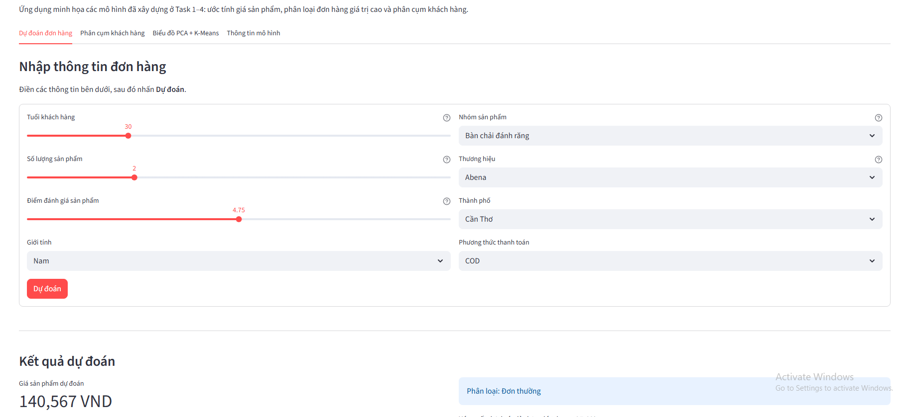
Tab 2 – Phân cụm khách hàng
- Người dùng nhập 6 thông tin giống Task 1: tuổi, số giao dịch, tổng chi tiêu, giá trị đơn trung bình, số lượng trung bình, điểm đánh giá trung bình.
- Ứng dụng chuẩn hóa → PCA → K-Means rồi báo khách thuộc Cụm 0 hay Cụm 1, kèm tên cụm (đặt theo tổng chi tiêu trung bình: chi tiêu thấp / chi tiêu cao), đặc điểm trung bình và số khách của cụm. Bên dưới có bảng so sánh các cụm.
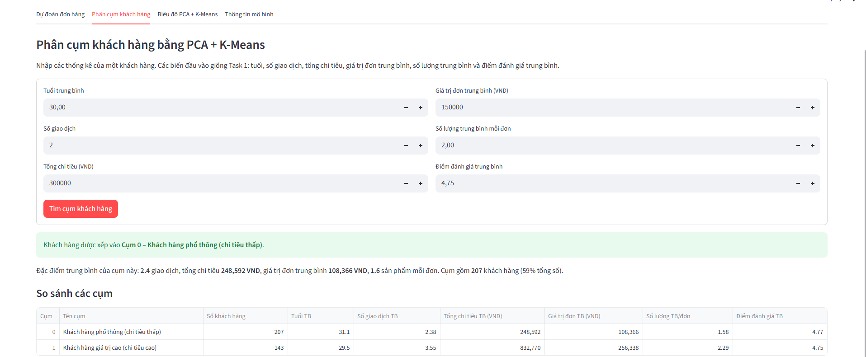Tab 3 – Biểu đồ PCA + K-Means
- Mỗi điểm là một khách hàng, hai màu là hai cụm; chú thích ghi cả tên cụm. Dưới biểu đồ hiển thị số khách hàng, số thành phần PCA và phần phương sai được giữ lại.
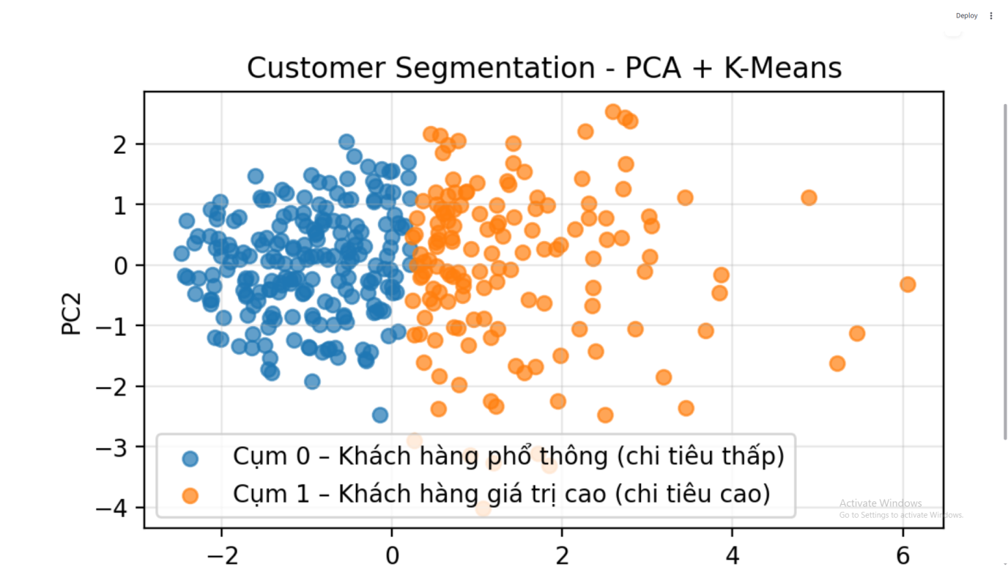Tab 4 – Thông tin mô hình

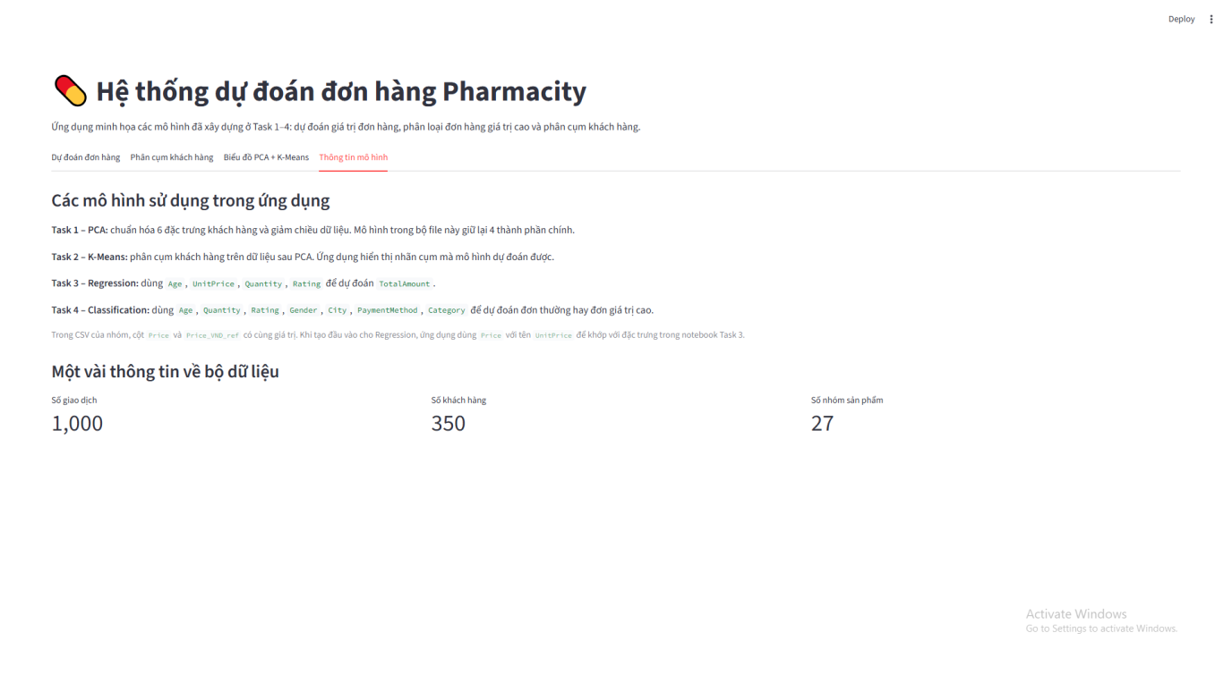3.3. Ví dụ chạy thử
Nhóm chạy thử với một khách nữ, 30 tuổi, ở TP.HCM, thanh toán COD, mua sản phẩm nhóm Dầu gội đầu (đánh giá 4,75), chỉ thay đổi số lượng. Vì mô hình phân loại dùng số lượng và nhóm sản phẩm (không dùng đơn giá), xác suất đơn giá trị cao thay đổi theo số lượng:
Số lượng | Xác suất là đơn giá trị cao
1 | 42,6%
2 | 76,3%
3 | 93,3%

Khi tăng số lượng, xác suất đơn giá trị cao tăng rõ rệt. Điều này hợp lý và khớp với dữ liệu thật (xem phần 3.4). Phần giá sản phẩm do mô hình Regression dự đoán không phụ thuộc vào số lượng; ví dụ mô hình lưu trong notebook dự đoán sản phẩm Kem đánh răng, thương hiệu Colgate, Rating 4,8 có giá khoảng 67.315 VND.

3.4. Khuyến nghị kinh doanh

Khuyến nghị 1: Khuyến khích khách mua từ 2 sản phẩm trở lên (combo, mua 2 tặng quà nhỏ)
Theo dữ liệu, một nửa số đơn (500/1.000) chỉ mua 1 sản phẩm, và những đơn này rất ít khi là đơn giá trị cao:
Số lượng/đơn | Số đơn | Giá trị đơn trung bình | Tỷ lệ đơn giá trị cao
1 | 500 | ≈ 88.900 VND | 8,2%
2 | 249 | ≈ 190.000 VND | 30,9%
3 | 146 | ≈ 260.000 VND | 47,3%
4 | 74 | ≈ 356.300 VND | 55,4%
5 | 31 | ≈ 466.200 VND | 77,4%

Mô hình trên app cũng cho kết quả tương tự (xác suất tăng từ 42,6% lên 76,3% khi mua 2 thay vì 1).
Đề xuất: gợi ý "mua thêm 1 sản phẩm để được giảm giá / freeship" ngay ở bước thanh toán. Chỉ cần chuyển một phần đơn 1 sản phẩm sang 2 sản phẩm thì giá trị đơn trung bình đã tăng gấp đôi.

Khuyến nghị 2: Chăm sóc riêng nhóm khách hàng chi tiêu cao (Cụm 1)
Mô hình PCA + K-Means chia khách hàng thành 2 cụm. Đặc điểm của từng cụm (tính từ dữ liệu):
 | Cụm 0 | Cụm 1
Số khách | 207 (59%) | 143 (41%)
Số giao dịch trung bình | 2,4 | 3,5
Tổng chi tiêu trung bình | ≈ 248.600 VND | ≈ 832.800 VND
Giá trị đơn trung bình | ≈ 108.400 VND | ≈ 256.300 VND
Số lượng trung bình/đơn | 1,6 | 2,3
Tỷ lệ đơn giá trị cao | 11% | 39%

Nhóm tạm đặt tên: Cụm 0 = khách mua lẻ, chi tiêu ít và Cụm 1 = khách mua nhiều, chi tiêu cao. Cụm 1 chỉ chiếm 41% số khách nhưng đóng góp tới khoảng 70% tổng doanh thu.
Đề xuất:
- Với Cụm 1: tặng điểm thưởng, voucher cho khách quay lại, tư vấn sản phẩm theo sở thích để giữ chân nhóm này.
- Với Cụm 0: gửi ưu đãi nhỏ để kích thích mua lần 2, lần 3. Khi họ mua nhiều hơn thì sẽ dần giống Cụm 1.
- Khi có khách mới, nhân viên có thể nhập vài thông tin vào tab "Phân cụm khách hàng" để biết nên chăm sóc theo hướng nào.

Khuyến nghị 3: Ưu tiên theo nhóm sản phẩm – đẩy mạnh nhóm doanh thu cao, tạo combo cho nhóm bán nhiều nhưng giá thấp
Nhóm sản phẩm | Số đơn | Doanh thu | Giá TB/sản phẩm | Tỷ lệ đơn giá trị cao
Dầu gội đầu | 97 | ≈ 27,5 triệu | ≈ 148.300 | 51%
Dung dịch vệ sinh phụ nữ | 57 | ≈ 16,5 triệu | ≈ 134.100 | 49%
Băng vệ sinh | 186 | ≈ 15,3 triệu | ≈ 43.000 | 6%

- Dầu gội đầu và Dung dịch vệ sinh phụ nữ có giá cao, khoảng một nửa số đơn là đơn giá trị cao. Hai nhóm này chiếm khoảng 26% tổng doanh thu (≈ 44 / 170,5 triệu) chỉ với 154 đơn. Nên ưu tiên đặt vị trí nổi bật trên web / kệ hàng và chạy quảng cáo.
- Băng vệ sinh có nhiều đơn nhất (186 đơn) nhưng giá thấp và chỉ 6% là đơn giá trị cao. Nhóm này có lượng khách đông nên có thể bán kèm (ví dụ combo Băng vệ sinh + Dung dịch vệ sinh) hoặc bán theo lốc để tăng giá trị mỗi đơn.

3.5. Một số hạn chế
- Dữ liệu chỉ có 1.000 giao dịch, nên kết quả mang tính tham khảo, chưa thể áp dụng ngay cho toàn hệ thống.
- Mô hình Regression chỉ dựa trên nhóm sản phẩm, thương hiệu và điểm đánh giá nên có sai số khá lớn (RMSE khoảng 48.444 VND), chỉ dùng làm giá tham khảo. Ở tập test mô hình không dự đoán ra giá âm, nhưng ứng dụng vẫn dùng max(0, ...) để phòng trường hợp ngoại lệ.
- Mô hình phân loại không dùng đơn giá làm đầu vào, mà dùng số lượng và nhóm sản phẩm. Hai mô hình trên giao diện (giá sản phẩm và loại đơn) độc lập với nhau.
- Tên "Cụm 0/Cụm 1" do K-Means tự đặt. Phần đặt tên "mua lẻ / chi tiêu cao" là do nhóm tự phân tích từ số liệu.

